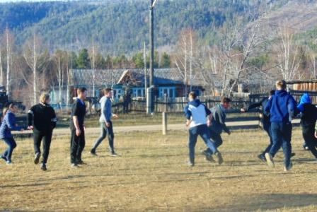
В нашей школе все любят футбол, играют в него осенью, зимой и весной. Футболом увлечены все и с нетерпением ждут соревнований. В соревнованиях принимали участие команды юношей 5-7 классов, которые были разделены на три группы.
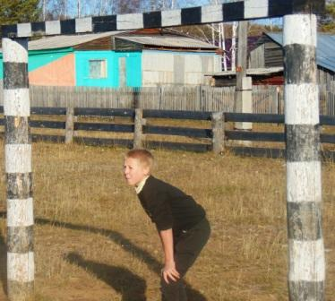
В первой группе сильнее всех оказался коллектив 3 класса, они одержали уверенную победу над своими сверстниками.
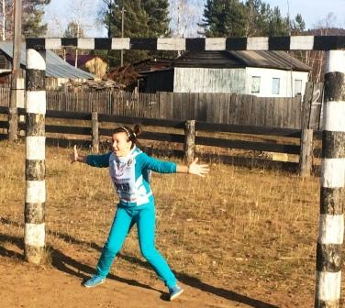
Во второй группе встречались учащиеся 5-6 классов. В упорной борьбе сильнее всех оказалась команда 6 класса, которая одержала победу.
В третьей группе сражались сборная команда 7,9 классов и сборная команда 10,11классов. В этом противостоянии верх взяла сборная команда 7,9 классов.
Спасибо всем ребятам за отличную игру, а болельщикам за поддержку.

